ĐẠI HỌC TRÀ VINH

TRƯỜNG KỸ THUẬT VÀ CÔNG NGHỆ


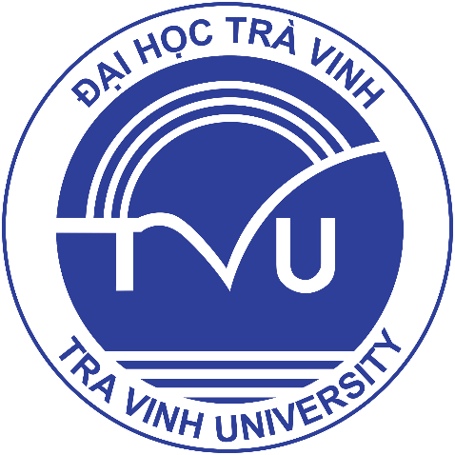

ĐỒ ÁN HỌC PHẦN: CHUYÊN ĐỀ ASP.NET

XÂY DỰNG WEBSITE QUẢNG BÁ DU LỊCH BIỂN BA ĐỘNG

Giảng viên hướng dẫn:
TS. Đoàn Phước Miền
Sinh viên thực hiện:
Họ tên: Hồng Thị Ngọc Trang
MSSV: 470124079
Lớp: VX24TTK3

Vĩnh Long, tháng 06 năm 2026

